3. razredi ( engleski jezik )
5.tjedan nastave na daljinu ( 14. - 17.4. )
1.sat Rosie is missing ( developing reading and listening skills ) - obrada
- Poslušaj priču iz RB., str. 70./71. ( zvučni zapis 8 ), a zatim riješi 1. zadatak ( posloži rečenice pravilnim redoslijedom )

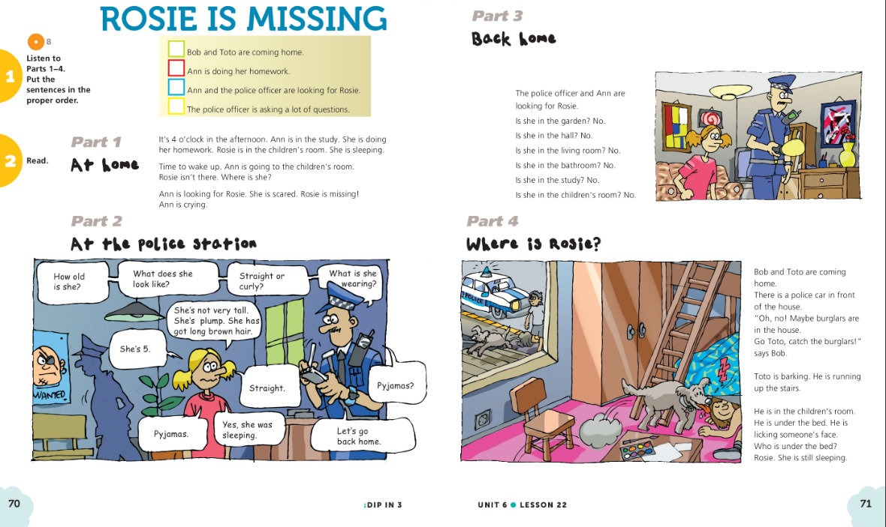

- riješiti RB., str. 72.

- Part 1 ( Pronađi rečenice i prepiši ih ispod sličica. )
- Part 2 ( Spoji pitanje s točnim odgovorom. )
- Part 3 ( Gdje oni traže Rosie? Presloži slova da dobiješ točne riječi. )
- Part 4 ( Zaokruži točan odgovor. )

2.sat The case of the missing book of spells ( Mr Cocopulus, Episode 9 ) - proširivanje / ponavljanje
- Za uvod poslušati strip iz udžbenika, str. 73. Mr Cocopulus, Episode 9 ( zvučni zapis 9 )

- Zatim u udžbeniku, str. 74. , riješiti 1. zadatak ( pročitati opise osumnjičenih i napisati njihove brojeve )
- nepoznate riječi: a burglar - provalnik; glasses - naočale; jeans - traperice; trainers - tenisice; a coat – kaput

- Mini project - odabrati dva osumnjičenika ( jednu mušku i jednu žensku osobu ) sa str. 74. te ih nacrtati u bilježnicu i opisati ih prema uputama u 3. zadatku u udžbeniku, str. 75.

P.S. Na pregled mi šaljete SAMO onaj listić Sum up 4 - worksheet ( mini quiz ) i ništa drugo ( možete ga poslati do 24.4.).
- Učenici koji idu na dopunsku nastavu inače : Lovro i Luka Maglica, Noa Mišić, Josip Čuljak, Lea Ivanko, Nika Dokić, Ivan Javor, Mathias Nagy i Dora Bešlić ovaj tjedan će dobiti par zadataka za vježbu iz prošlih lekcija - to ćete slati na pregled kad vam kažem

